MAXON WX02

Беспроводной приёмник видео сигнала по HDMI, VGA.
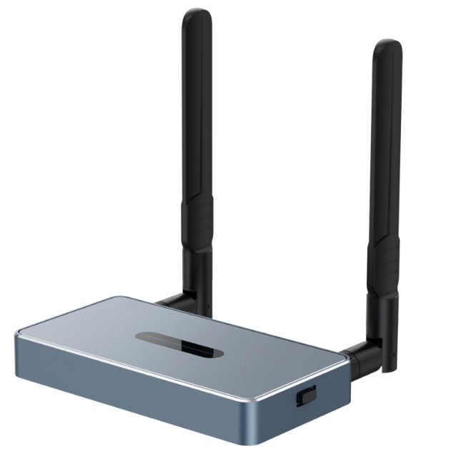
Это устройство способно принимать видео сигнал с вашего компьютера на WINDOWS/macOS, а также поддерживает дублирование экрана на IOS (Airplay) и Android (Miracast). Отдаёт изображение на беспроводной трансмиттер через HDMI подключенный в ваше устройство вывода, будто монитор, телевизор, проектор и тд. Поддерживает одновременно до 8-х устройств трансмиттеров в вашей системе.

Функции и технические характеристики ресивера - WX02 :
- Позволяет проецировать сигнал вашего компьютера или других устройств, на устройства отображения
- Оперативная память: 1 Гб
- Операционная система 5.1.1
- Порта подключения: 1*HDMI (аудио и видео), 1*3.5mm audio (внешняя гарнитура), 1*VGA (видео), 2* USB-C.
- Сетевое подключение: беспроводное двухканальное Wi-Fi (2 внешние антенны работающие на частоте 2.4G; 5.8G) соединение.
- Поддерживает одновременное отображение от 1 до 8 изображений с подключенных трансмиттеров.
- Рекомендуемая дальность ресивера от трансмиттера 50м.
- Совместимость с устройствами: Windows 7/8/10 32/64bit, Mac OSX 10 и более поздние. Android 5.0 и более поздние, IOS 9.0 и более поздние.
- Комплектация:
- Приёмник – 1 шт
- Передатчик – 1 шт
- Кабель Type-C – 2 шт
- Mini Jack кабель – 1 шт
- Антенны – 2 шт
- HDMI кабель 20 см – 1 шт

